**EXMO. SR. PRESIDENTE DA CÂMARA MUNICIPAL DE SUMARÉ**

O vereador abaixo subscrito, no uso de suas prerrogativas regimentais, solicita que a presente indicação seja encaminhada ao Exmo. Sr. Prefeito para que o departamento competente viabilize a operação **TAPA BURACO** em toda a extensão da **Rua Cosme José Severino, Jardim Denadai (Nova Veneza), Sumaré/SP.**

Considerando que os buracos além de virarem depósitos de água parada atrapalham o trânsito e danificam os veículos. Tendo em vista a insatisfação da população, a presente indicação visa atender a demanda dos moradores do Jd. Denadai que solicitam a operação tapa buraco na via pública.

Nesse sentido, esperamos empenho e atenção especial do Executivo para com esta indicação, pois se trata de um pleito da população cujo atendimento é de suma importância.

Sumaré, 06 de outubro de 2020.

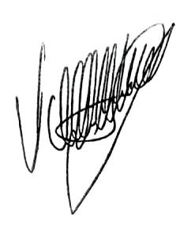

**Valdir de Oliveira**

**Republicanos**